「靜觀與特殊需要兒童」專題講座
自1979年Jon Kabat-Zinn博士於美國創立和推行靜觀減壓課程以來，國際、本地醫學界及社福界均紛紛於其研究和服務範疇內應用靜觀概念。總結多個國家的臨床經驗所得，靜觀對情緒處理、安定心神、專注於當下時刻等方面的效果尤其顯著。而香港的專業人士亦積極研究運用靜觀於特殊需要兒童家長的教育課程中，並嘗試將它揉合在兒童訓練和治療中，藉以加強自閉症和專注力不足/過度活躍症兒童的能力，並提升其家人的生活質素。本會已於2015年與香港中文大學醫學院賽馬會公共衞生及基層醫學院合作展開一項試點研究，為患有專注力不足/過度活躍症的兒童及其家長提供靜觀訓練，並計劃於2017年暑假再次與上述學院合作展開一項為自閉症兒童及其家長提供的靜觀訓練先導計劃 (詳情請見後頁)。
講座內容包括
- 靜觀如何回應患有自閉症或專注力不足/過度活躍症的兒童之需要
- 闡述本地及國際有關靜觀的最新研究，並會分享運用靜觀針對專注力不足/過度活躍症兒童之需要的先導計劃研究結果；
- 親身體驗何謂靜觀

對象： 家長 (包括父母及兒童照顧者)
講者： 協康會教育心理學家陳鑑忠先生
日期： 10/6/2017 (星期六)
時間： 下午2:30-4:30
地點： 香港中文大學賽馬會公共衛生及基層醫療學院1樓1-3號研討室 (詳情請參照地圖)
名額： 100 (先到先得)
費用： 免費
報名方法： 請將姓名，聯絡電話及參加人數於5月26日或之前電郵至app.mindfulness@cuhk.edu.hk或whatsapp至5307 9232
贊助： 香港中文大學知識轉移項目基金
健康護理及促進基金 (HCPF)
合辦機構： 香港中文大學公共衞生及基層醫療學院
講者簡介
陳鑑忠先生
協康會教育心理學家，為澳洲昆士蘭大學認可合資格3P親子正策小組課程導師，其有關本地家長教育的研究獲澳洲昆士蘭大學心理學系親職及家庭支援中心頒授優秀研究獎。陳先生先後完成 Oxford Mindfulness Center 主辦的靜觀導師退修訓練、英國Mindfulness in Schools Project為青少年設計的靜觀課程導師訓練，及荷蘭阿姆斯特丹大學為ADHD及自閉症兒童設計的靜觀課程導師訓練；現致力為家長提供靜觀為本的情緒支援及管教技巧訓練。
地圖
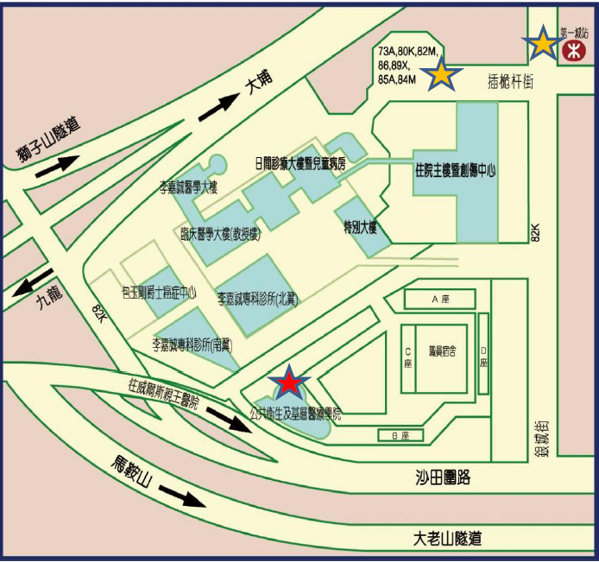
「靜觀課程在自閉症兒童及其父母中的可行性和接受度的試點研究」
「靜觀」指專注於當下一刻，有意識及不加批評地接納此時此刻的經驗。世界各地以至本港都已進行很多與「靜觀」有關的研究，並在醫院、診所舉辦「靜觀」課程，透過靜觀呼吸、身體掃描等練習，提升參加者的專注力以及對情緒的覺察，幫助個人應對壓力、抑鬱和焦慮。
荷蘭阿姆斯特丹大學Susan Bögels教授所創立的 MYmind for ASD課程是為患有自閉症的兒童及其家長而特別設計的靜觀課程。荷蘭的初步研究顯示，完成九星期課程的自閉症兒童及家長的壓力及負面情緒均明顯改善。同時，課程亦有效改善兒童及家長的親子關係。
為初步了解MYmind課程於本地應用的成效，本中心現正計劃與香港中文大學賽馬會公共衞生及基層醫療學院於2017年7進行一項試點研究計劃，免費為32位已確診自閉症的12至18歲兒童及其家長提供為期九星期的靜觀訓練課程。課程內容參考自MYmind課程，並由完成MYmind導師訓練的心理學家、精神科醫生及社工等專業人士主領。合適的兒童及其家長需承諾出席所有課節 (父親或母親、又或雙親同時出席均可)，並需出席課前講座（課前講座將於2017年6月10日於中文大學舉辦的「靜觀與特殊需要兒童」專題講座之後舉行），以及於課程前後接受兩次評估及填寫問卷，以作課程成效研究之用。所有合資格的家庭將會由電腦隨機分派至兩期課程其中一期。
對象： 12 - 18 歲已確診患有自閉症，並智力正常的子女(即智商達80分或以上)及其家長 (可一位或兩位同時參加) (工作人員將根據研究入選條件篩選符合資格的參加對象)
<第一期>
導師： 由臨床心理學家李智群博士、精神科專科醫生曾韋僑醫生、協康會教育心理學家陳鑑忠先生及協康會中心主任及資深社工陳映霞女士分別帶領A,B組的家長及子女組
日期：<A組, 家長/子女組>
5/7, 12/7, 19/7, 26/7, 2/8, 9/8, 16/8, 23/8, 30/8/2017 (逢星期三)
<B組, 家長/子女組>
8/7, 15/7, 22/7, 29/7, 5/8, 12/8, 19/8, 26/8, 2/9/2017 (逢星期六)
時間：晚上7:30 – 9:00
地點：協康會賽馬會家長資源中心 (香港筲箕灣愛東邨愛善樓地下一室)
<第二期> 預算於2017年尾或2018年初舉行，具體日期、時間及安排待定
名額：32個家庭 (每期16個家庭)
費用：免費
報名方法：請填妥下列報名表，於5月26日或之前whatsapp至 5307 9232或電郵至app.mindfulness@cuhk.edu.hk
---------------------------------------------------------------------------
靜觀課程在自閉症兒童及其父母中的可行性和接受度的試點研究計劃報名表
參與課程之家長姓名： 與兒童之關係： _____________
地 址：________________________________________________________
聯絡電話： 電郵：___________________________
兒童姓名： 出生日期： 性別：____
就讀學校：________________________________ 就讀年級_____________
所屬中心(如有)： 會員編號 (如有): __________________
請於下列合適之加：
子女已被本港的精神科醫生確診自閉症 (附有評估報告)；
子女同時被專業人士（如醫生，心理學家等）確診的其他診斷有：
_______________________________________________________________
子女智力正常，即智商達80分或以上並已附上子女近期學業報告；
本人之子女 目前未有服用任何精神科藥物/或目前正服用精神科藥物，並同意在參與試點研究期間不會改變（增加或減少）子女服用藥物的種類及劑量；
本人及子女承諾出席所有課節 (父親或母親、又或雙親同時出席均可)；
本人同意出席課前講座，另本人及子女會於課程前後接受兩次的問卷評估；
本人及子女沒有參與過靜觀訓練；
本人及子女目前沒有參加或沒有計劃參加其他心理治療。
家長簽署:___________________ 日期:________________

